Pościel w kwiaty 200x220, czyli doskonały pomysł na prezent
Zastanawiasz się jaki prezent podarować na ślubie młodej parze? A może szukasz czegoś wyjątkowego dla znajomych, którzy właśnie wprowadzili się do nowego mieszkania? W obu przypadkach doskonale sprawdzi się luksusowa <strong>pościel w kwiaty 200x220</strong>!

Pościel w kwiaty 200x220 to elegancka pościel dla pary
Poszewki w kwiecisty wzór są jednym z najbardziej uniwersalnych wyborów. Sprawdzą się zarówno w przypadku pary, jak i do typowo kobiecej sypiali.
Prezent z okazji ślubu lub parapetówki?
Jeśli w najbliższym czasie wybierasz się na ślub bliskich osób lub planujesz wizytę u znajomych, którzy właśnie wprowadzili się do nowego mieszkania, konieczny będzie odpowiedni prezent. Nie wiesz co im podarować? Bardzo praktycznym i przemyślanym podarunkiem będzie pościel w kwiaty 200x220. Jest to uniwersalny rozmiar, który sprawdzi się zarówno w przypadku singla, jak i pary. Kwiecisty wzór to jeden z bardziej uniwersalnych i eleganckich deseni.

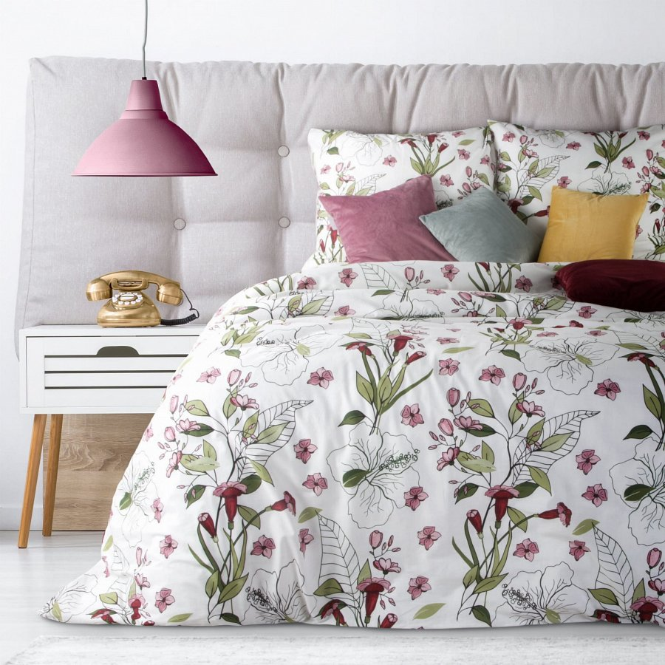
Pościel w kwiaty 200x220 - jak wybrać odpowiednią?
Wybierając na prezent pościel w kwiaty 200x220, warto zwrócić uwagę na kilka kwestii. Po pierwsze, bardzo ważny jest sam materiał, z którego pościel została uszyta. Najlepszym wyborem będzie stuprocentowa bawełna lub bawełna satynowa. Są to tkaniny przyjemne w dotyku i przwiewne. Kolejną kwestią jest kolor pościeli. Do wyboru mamy zarówno stonowane pościele w drobne kwiaty, jak i całkiem odważne, mocne wzory.

